Bondio metelig: canllawiau i athrawon

Mae’r adnodd hwn yn rhan o gyfres Adolygu fy nysgu y Gymdeithas Gemeg Frenhinol. Mae cymorth ychwanegol i fynd i’r afael â chamsyniadau a ddaeth i’r golwg wrth ddefnyddio’r taflenni gwaith hyn ar gael yn rsc.li/3mm0IeW.

Mae’r daflen waith hon yn asesu cynnwys o’r manylebau 14–16. Mae’r cynnwys yn is-set o’r taflenni gwaith Bondio a gellir eu defnyddio i roi cymorth ychwanegol i’r dysgwyr ar fondio metelig. Mae’n gallu dod o hyd i fylchau yng ngwybodaeth y dysgwyr a'u camsyniadau ar ôl cwblhau’r rhan honno o’r cwricwlwm.

Mae’r daflen waith Bondio metelig yn ymdrin â’r pynciau canlynol:
- dehongli diagramau sy’n cynrychioli bondiau metelig
- presenoldeb ïonau metel positif ac electronau dadleoledig negatif mewn bondiau metelig
- grymoedd electrostatig mewn bondiau metelig
- egluro pam mae metelau’n dargludo trydan.

Os bydd y dysgwyr yn ateb cwestiynau am y pynciau hyn yn llwyddiannus, gallant roi cynnig ar y cwestiwn estyn lle gallant gwblhau diagramau sy’n cynrychioli ffurfio bondiau metelig.

Dim ond un lefel o’r daflen waith hon sydd ar gael. Lefel 1 () – taflen waith wedi ei sgaffaldio lle bydd y dysgwyr yn dewis geiriau o restr i gwblhau brawddegau.

Gellir defnyddio’r taflenni gwaith mewn sawl ffordd:
- fel asesiad o wybodaeth y dysgwyr ar ddechrau neu ddiwedd cyfnod o addysgu
- fel asesiad o wybodaeth yn ystod cyfnod o addysgu ar ôl i’r dysgwyr gwblhau’r adran berthnasol o’r fanyleb
- fel adnodd adolygu cyn yr arholiad perthnasol
- fel ymarfer gloywi ar gyfer athrawon neu bobl nad ydynt yn arbenigo yn y pwnc.

Mae cyfle hefyd i ddefnyddio’r daflen waith hon i helpu’r dysgwyr sy’n cael trafferth gyda’r math hwn o fondio yn benodol. Gellid wedyn annog y dysgwyr hyn i roi cynnig ar y taflenni gwaith Bondio sydd wedi'u sgaffaldio’n rhannol er mwyn cyfnerthu eu dealltwriaeth.

Mae modd defnyddio’r dudalen ‘Beth ydw i’n ei ddeall?’ i nodi’r meysydd y mae angen rhoi sylw iddynt gyda’r dosbarth cyfan ac fel dangosydd i’r dysgwyr i helpu i arwain eu gwaith adolygu.

Mae’r Canllawiau i athrawon yn rhoi atebion enghreifftiol ar gyfer pob lefel ac arweiniad ar gamsyniadau’r dysgwyr. Gall y dysgwyr ddefnyddio’r atebion enghreifftiol i hunanasesu neu i asesu eu cyd-ddysgwyr.

Atebion

Bondio metelig: gwirio gwybodaeth
- bondio metelig
Canllawiau: Bydd y rhan fwyaf o’r dysgwyr yn adnabod y diagram sy’n cynrychioli bondio metelig. Bydd gan rai gamsyniadau wrth ei ddehongli. Mae angen iddynt ddeall ffurfweddau electronig, atomau ac ïonau, gwefrau ar ïonau ac electronau dadleoledig.
- Bondio metelig – mae’r electronau’n gadael plisg allanol atomau metel, gan ffurfio ïonau metel positif a ‘môr’ o electronau dadleoledig sy’n rhydd i symud. Y bondio hwn yw canlyniad y grymoedd atyniad electrostatig cryf rhwng yr ïonau metel positif a’r electronau dadleoledig negatif.
Canllawiau: Bydd dysgwyr yn aml yn cyfeirio at atomau a metel ac electronau dadleoledig mewn bondiau metelig, yn hytrach nag ïonau metel ac electronau dadleoledig.

Bondio metelig: profi fy hun
- Mae bondiau metelig yn digwydd mewn metelau yn unig.
Canllawiau: Mae’r cliw yn yr enw a bydd y rhan fwyaf o’r dysgwyr yn gwybod yr ateb.
- Mae bondiau metelig yn rhai cryf.
Canllawiau: Gan fod cryfder bond yn gymharol, gall fod yn anodd i’r dysgwyr ateb hyn os nad ydynt wedi astudio grymoedd rhyngfoleciwlaidd.
- Mae’r electronau yn rhydd i symud.
Canllawiau: Bydd y rhan fwyaf o’r dysgwyr yn gyfarwydd â’r gair lleol a’i ystyr. Gellir eu hannog i awgrymu sut gallai’r term dadleoledig fod yn berthnasol i fondio metelig.
- Mae metelau’n dargludo trydan yn dda oherwydd eu bod yn cynnwys electronau dadleoledig sy’n rhydd i symud a chario’r wefr.
Canllawiau: Mae’r canllawiau ar gyfer cwestiwn 2.3 yn berthnasol yma. Bydd angen i’r dysgwyr gofio bod electron yn ronyn â gwefr negatif a bod cerrynt trydanol yn llifo pan fydd electronau’n symud o amgylch cylched.

Bondio metelig: teimlo’n hyderus?

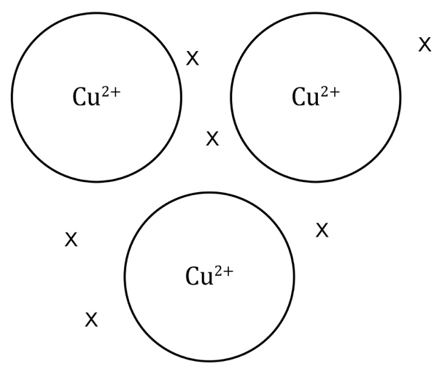
Canllawiau: Mae angen i’r dysgwyr ychwanegu’r electronau dadleoledig. Gan fod gan ïonau copr wefr 2+, dylai fod dau electron dadleoledig ar gyfer pob ïon metel – chwech yn y diagram ar gyfer copr. Yn ddelfrydol, dylai’r ïonau metel gyffwrdd ei gilydd, ond gan nad yw hyn yn gadael llawer o le i ychwanegu’r electronau dadleoledig, mae bylchau wedi cael eu gadael.

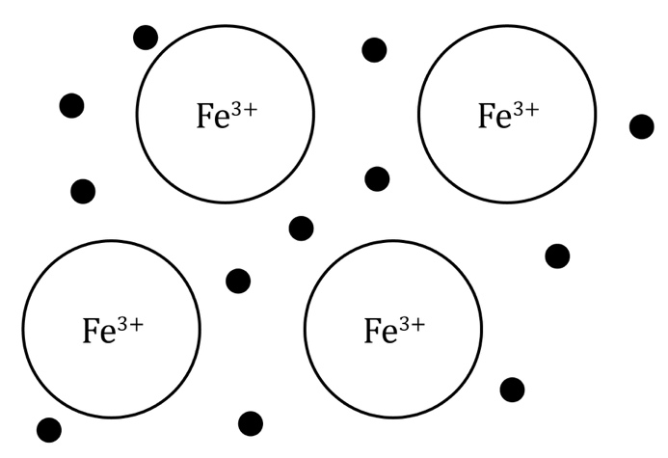
Canllawiau: Mae’r electronau mewn metel yn cael eu dadleoli oherwydd bod atomau metel yn agos at ei gilydd. Dylid lluniadu’r ïonau metel mewn rhesi rheolaidd i ddangos adeiledd dellten y metel. Mae angen i’r dysgwyr ychwanegu’r electronau dadleoledig. Mae gan ïonau haearn wefr 3+, felly dylai fod tri electron dadleoledig ar gyfer pob ïon metel. Yn ddelfrydol, dylai’r ïonau metel gyffwrdd ei gilydd, ond gan nad yw hyn yn gadael llawer o le i ychwanegu’r electronau dadleoledig, mae bylchau wedi cael eu gadael. Camsyniad cyffredin yw bod bondio metelig yn golygu trosglwyddo electronau o un atom i’r llall. Mae angen i’r dysgwyr ddeall bod y grymoedd atyniad electrostatig rhwng yr ïon metel positif a’r môr o electronau, nid rhwng ïonau ac electronau penodol.

Bondio metelig: beth ydw i’n ei ddeall?
Pwnc bach | Asesir drwy:
Rydw i’n gallu dehongli diagramau sy’n cynrychioli bondiau metelig. | C1.1
Rydw i’n gwybod bod ïonau metel positif ac electronau dadleoledig negatif mewn bondiau metelig. | C1.2, C2.3
Rydw i’n gwybod am y grymoedd electrostatig mewn bondiau metelig. | C1.2
Rydw i’n gallu egluro pam mae metelau’n dargludo trydan. | C2.4
Pynciau Teimlo’n hyderus? | Asesir drwy:
Rydw i’n gallu cwblhau diagramau i gynrychioli ffurfio bondiau metelig. | C3.1, C3.2

